概要设计说明书

1．引言

1.1编写目的
从《需求规格说明书》出发，为指导下一步《详细设计书面》起到指引作用，方便下一步的编码。

1.2项目背景
项目名称：校园被单被罩代洗房结账系统

1.3定义
录入学生个人信息：将学生的学号、姓名、电话、公寓号、宿舍号录入。
录入学生代洗记录信息：学号、被单数量、被罩数量。
单体结账：通过学生个人的学号找到该学生的代洗记录进行结账。
按宿舍结账：一个学生来取整个宿舍同学被单的方式进行结账。

1.4参考资料
《数据库系统概念》
需求规格说明书。

2．任务概述

2.1目标
划分模块，弄清模块调用关系，确定功能与模块的关系，以及数据流的信息结构和交互。

2.2运行环境
操作系统：Microsoft Windows XP系统以上
环境需求：java虚拟机、MYSQL

2.3需求概述
校园被单被罩代洗房结账系统系统用三层客户服务器架构设计，系统包括录取学生个人信息、录入学生代洗记录信息、单体结账、按宿舍结账功能。

2.4条件与限制
开发工具：MyEclipse 10、 MyEclipse 2014
开发语言：java
数据库：MYSQL 5.0

3．总体设计

3.1处理流程
录入信息流程：
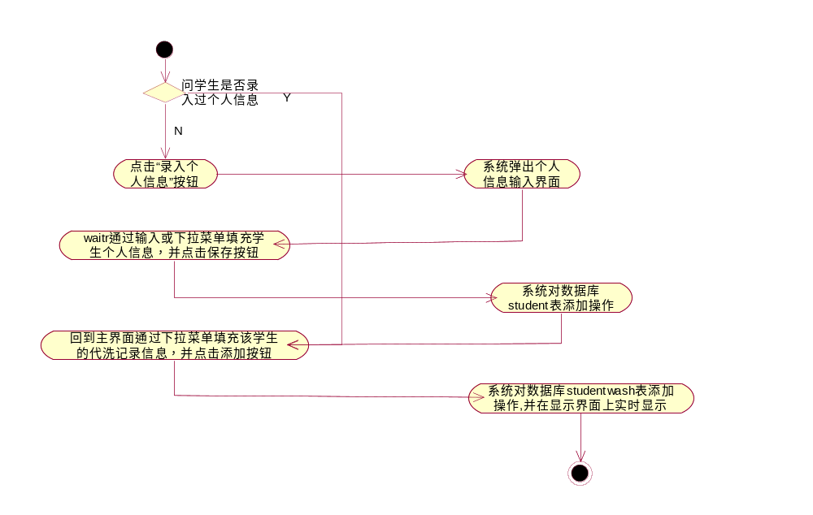
结账流程：
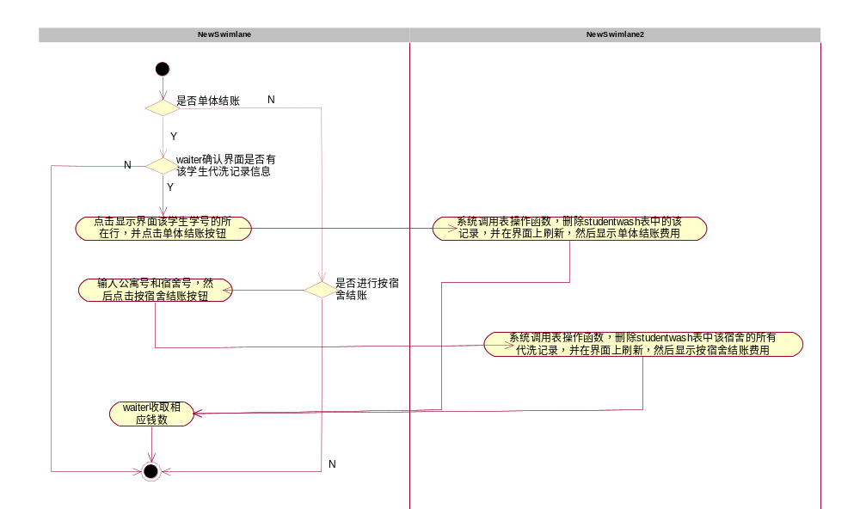

3.2总体结构和模块外部设计
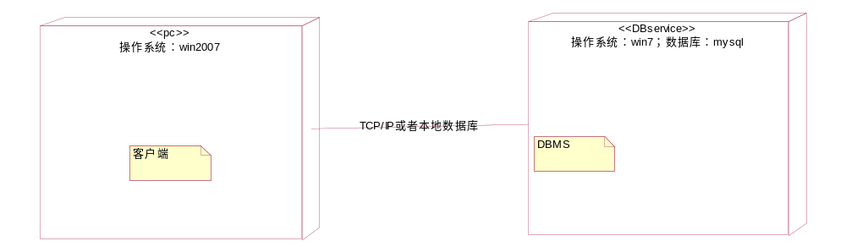

3.3功能分配
录取学生个人信息、录入学生代洗记录信息：录入信息模块
单体结账、按宿舍结账：结账模块

4．接口设计

4.1外部接口
用户界面：宾馆管理系统必须包括用户登录、查询、添加、删除等可视化用户界面，且可为中宾馆管理者设用最高层模块。
软件接口：内存在256MB及以上，支持MYSQL5.0关系数据库。

4.2内部接口
客户端接口：客户进入index界面进行操作。

5．数据结构设计

5.1逻辑结构设计
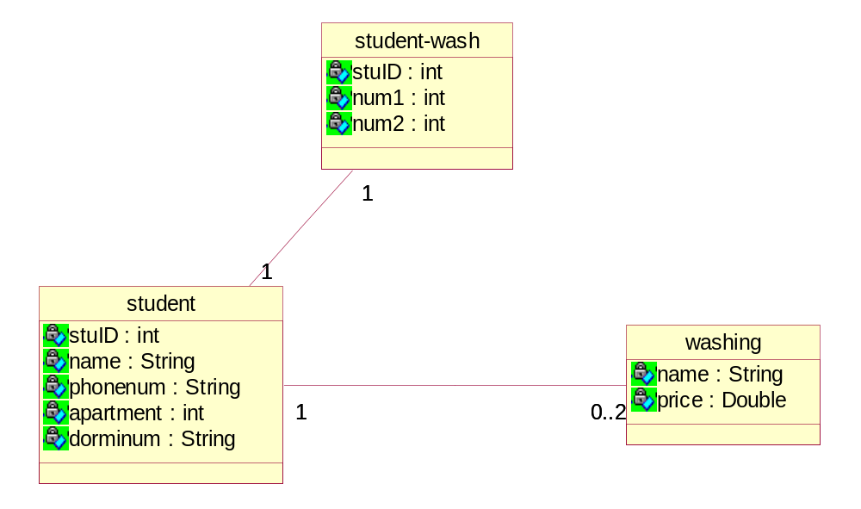

5.2物理结构设计
Student表
名称 | 数据类型 | 长度/设置 | 无符号 | 允许为null | 填零 | 默认 | 注释 | 主键
stuID | INT | 11 |  |  |  | 无 | 学号 | 是
name | CHAR | 50 |  |  |  | 无 | 姓名
phonenum | CAHR | 50 |  |  |  | 无 | 手机号
apartment | INT | 11 |  |  |  | 无 | 公寓号
dorminnum | CAHR | 50 |  |  |  | 无 | 宿舍号
Wash表
名称 | 数据类型 | 长/度设置 | 无符号 | 允许为null | 填零 | 默认 | 注释 | 主键
name | CAHR | 50 |  |  |  | 无 | 物品名称 | 是
price | DOUBLE |  |  |  |  | 无 | 洗一次的单价

Student-wash表
名称 | 数据类型 | 长/度设置 | 无符号 | 允许为null | 填零 | 默认 | 注释 | 主键
stuID | INT | 11 |  |  |  | 无 | 学号 | 是
dannum | INT | 11 |  |  |  | 无 | 被单数量
zhaonum | INT | 11 |  |  |  | 无 | 被罩数量

5.3数据结构与程序的关系
录入信息表操作student和studen -twash表
结账模块操作wash表

6．运行设计

6.1运行模块的组合
录入学生个人信息+添加代洗记录--------------------->结账
不录入学生个人信息+添加代洗记录--------------------->结账

6.2运行控制

6.3运行时间

7．出错处理设计

7.1出错输出信息
学生信息中手机号和学号进行正则验证，学号不为9位会提示消息，手机号也是。

7.2出错处理对策
采用对话框形式为用户提供信息。

安全保密设计

9.维护设计
【说明为方便维护工作的设施，如维护模块等。】

